Казахский научно-исследовательский институт онкологии и радиологии

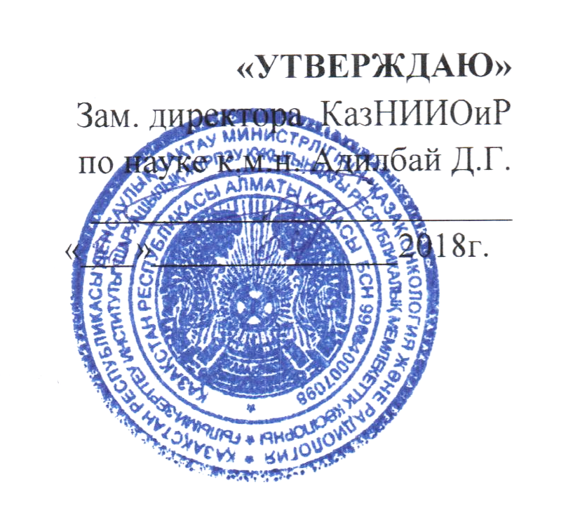

КАЛЕНДАРНО-ТЕМАТИЧЕСКИЙ ПЛАН

Наименование цикла: Лучевая диагностика онкологических новообразований
Вид обучения: повышение квалификации (ПК)
Контингент курсантов: средний медицинский персонал
Сроки проведения: 23.04-05.05.2018
Количество учебных часов на цикле: 108/2 недели
Лекции: 8 ч.
Семинарских занятий: 14 ч.
Практических занятий: 50 ч.
Самостоятельная работа слушателя: 36 ч.
Форма контроля: устный экзамен

Алматы 2018
Календарно-тематический план составлен на основании:

-рабочей учебной программы;

Календарно-тематический план составлен: д.м.н. профессор Жолдыбай Ж.Ж.

Название цикла: Лучевая диагностика онкологических новообразований
Дата проведения: 23.04-05.05.2018
Место проведения: на базе КазНИИОиР
Дата и время проведения |  | Наименование темы | Часы |  |  |  | Ф.И.О. преподавателя
 |  |  | лекции | семинаров | практзанят. | СРС
23.04 | 08.30-09.20 | Лучевая диагностика онкозаболеваний органов дыхания и средостения | 1 |  |  | 3 | Исайко О.В.
 | 09.25-10.15 | Лучевая диагностика онкозаболеваний органов дыхания и средостения |  | 1 |  |  | Исайко О.В.
 | 10.20-14.05 | Лучевая диагностика онкозаболеваний органов дыхания и средостения. |  |  | 4 |  | Исайко О.В.
24.04 | 08.30-09.20 | Лучевая диагностика заболеваний молочной железы | 1 |  |  | 3 | Исайко О.В.
 | 09.25-10.15 | Лучевая диагностика онкозаболеваний органов дыхания и средостения |  | 1 |  |  | Исайко О.В.
 | 10.20-12.05 | Лучевая диагностика онкозаболеваний органов дыхания и средостения. |  |  | 2 |  | Исайко О.В.
 | 12.20-14.05 | Лучевая диагностика заболеваний молочной железы |  |  | 2 |  | Исайко О.В.
25.04 | 08.30-09.20 | Лучевая диагностика онкозаболеваний головы и шеи | 1 |  |  | 3 | Исайко О.В.
 | 09.25-10.15 | Лучевая диагностика заболеваний молочной железы |  | 1 |  |  | Исайко О.В.
 | 10.20-14.05 | Лучевая диагностика заболеваний молочной железы |  |  | 4 |  | Исайко О.В.
26.04 | 08.30-09.20 | Лучевая диагностика онкозаболеваний пищеварительной системы и органов брюшной полости | 1 |  |  | 3 | Исайко О.В.
 | 09.25-10.15 | Лучевая диагностика заболеваний молочной железы |  | 1 |  |  | Исайко О.В.
 | 10.20-14.05 | Лучевая диагностика онкозаболеваний головы и шеи |  |  | 4 |  | Исайко О.В.
27.04 | 08.30-09.20 | Лучевая диагностика онкозаболеваний опорно-двигательной системы | 1 |  |  | 3 | Исайко О.В.
 | 09.25-10.15 | Лучевая диагностика онкозаболеваний головы и шеи |  | 1 |  |  | Исайко О.В.
 | 10.20-12.05 | Лучевая диагностика онкозаболеваний головы и шеи |  |  | 2 |  | Исайко О.В.
 | 12.20-14.05 | Лучевая диагностика онкозаболеваний пищеварительной системы и органов брюшной полости |  |  | 2 |  | Исайко О.В.
28.04 | 08.30-09.20 | Лучевая диагностика онкозаболеваний мочеполовых органов, забрюшинного пространства и малого таза. | 1 |  |  | 3 | Исайко О.В.
 | 09.25-10.15 | Лучевая диагностика онкозаболеваний головы и шеи |  | 1 |  |  | Исайко О.В.
 | 10.20-14.05 | Лучевая диагностика онкозаболеваний пищеварительной системы и органов брюшной полости |  |  | 4 |  | Исайко О.В.
30.04 | 08.30-09.20 | Особенности лучевой диагностики онкозаболеваний детского возраста | 1 |  |  | 3 | Жолдыбай Ж.Ж.
 | 09.25-10.15 | Лучевая диагностика онкозаболеваний пищеварительной системы и органов брюшной полости |  | 1 |  |  | Жолдыбай Ж.Ж.
 | 10.20-14.05 | Лучевая диагностика онкозаболеваний опорно-двигательной системы |  |  | 4 |  | Жолдыбай Ж.Ж.
01.05 | 08.30-09.20 | Основы доказательной медицины. Новые технологии в онкологической практике (КТ, ПЭТ идр.) | 1 |  |  | 3 | Жолдыбай Ж.Ж.
 | 09.25-10.15 | Лучевая диагностика онкозаболеваний пищеварительной системы и органов брюшной полости |  | 1 |  |  | Жолдыбай Ж.Ж.
 | 10.20-12.05 | Лучевая диагностика онкозаболеваний опорно-двигательной системы |  |  | 2 |  | Жолдыбай Ж.Ж.
 | 12.20-14.05 | Лучевая диагностика онкозаболеваний мочеполовых органов, забрюшинного пространства и малого таза. |  |  | 2 |  | Жолдыбай Ж.Ж.
02.06 | 08.30-09.20 | Лучевая диагностика онкозаболеваний опорно-двигательной системы |  | 1 |  | 3 | Жолдыбай Ж.Ж.
 | 09.25-14.05 | Лучевая диагностика онкозаболеваний мочеполовых органов, забрюшинного пространства и малого таза. |  |  | 5 |  | Жолдыбай Ж.Ж.
03.06 | 08.30-09.20 | Лучевая диагностика онкозаболеваний опорно-двигательной системы |  | 1 |  | 3 | Жолдыбай Ж.Ж.
 | 09.25-14.05 | Особенности лучевой диагностики онкозаболеваний детского возраста |  |  | 5 |  | Жолдыбай Ж.Ж.
04.06 | 08.30-10.15 | Лучевая диагностика онкозаболеваний мочеполовых органов, забрюшинного пространства и малого таза. |  | 2 |  | 3 | Жолдыбай Ж.Ж.
 | 10.20-11.10 | Особенности лучевой диагностики онкозаболеваний детского возраста |  |  | 1 |  | Жолдыбай Ж.Ж.
 | 11.15-14.05 | Основы доказательной медицины. Новые технологии в онкологической практике (КТ, ПЭТ и др.) |  |  | 3 |  | Жолдыбай Ж.Ж.
05.06 | 08.30-10.15 | Особенности лучевой диагностики онкозаболеваний детского возраста |  | 2 |  | 3 | Жолдыбай Ж.Ж.
 | 10.20-14.05 | Основы доказательной медицины. Новые технологии в онкологической практике (КТ, ПЭТ и др.) |  |  | 4 |  | Жолдыбай Ж.Ж.
Итого: |  |  | 8 | 14 | 50 | 36

